المملكة العربية السعودية
وزارة التعليم
إدارة تعليم منطقة تبوك

الصف: سادس ابتدائي
اليوم :
التاريخ : / /1444ه
الزمن : ساعة ونصف فقط

اختبار نهاية الفصل الدراسي الثالث ( الدور الأول)

مادة العلوم للصف السادس ابتدائي
اسم الطالبة : ........................................ رقم الجلوس : ............

للعام الدراسي 1444 ه
رقــــم الــســــؤال | الدرجة رقما | الدرجة كـــــتابة | المصححة | المــــراجعة | المــــــدقـقـة
السؤال الأول
السؤال الثاني
السؤال الثالث
درجة الاختبار النهائية: فقط لا غير من 40 درجة

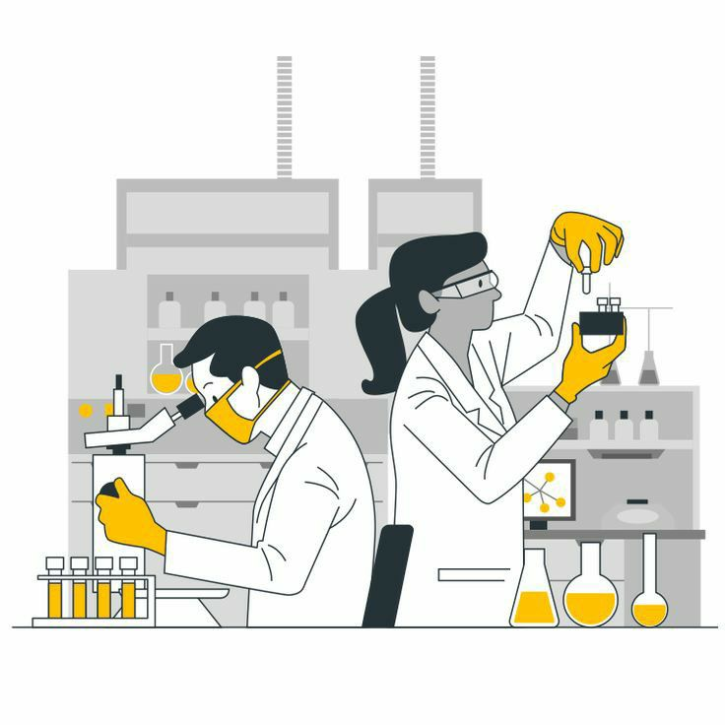
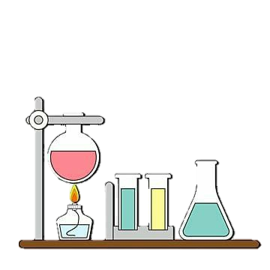

النجاح ليس إنجازاً بقدر ما هو قدرة مستمرة على الإنجاز

السؤال الأول: اختاري الإجابة الصحيحة في كلا مما يلي:
1- المواد التي لها رقم هيدروجيني اكبر من 7 تسمى :
أ | احماض | ب | قواعد | ج | متعادلة | د | مقطرة
2- أي التغيرات التالية تغير كيميائي:
أ | 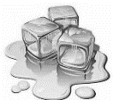 | ب | 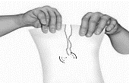 | ج | 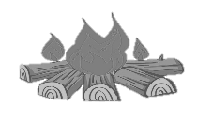 | د
3- تمثل جسيمات المادة الغازية:
أ |  | ب |  | ج |  | د | 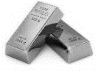
4- ماذا تحدد السرعة المتجهة؟
أ | السرعة والكتلة | ب | السرعة والحجم | ج | السرعة والاتجاه | د | الكتلة والاتجاه
5- لكل قوة فعل ردة فعل مساوية لها في المقدار ومعاكسة لها في الاتجاه .
أ | قانون نيوتن الاول | ب | قانون نيوتن الثاني | ج | قانون نيوتن الثالث | د | قانون نيوتن الرابع
6-يشكل الملح والماء :
أ | مخلوط غير متجانس | ب | محلول | ج | سبيكة | د | مخلوط معلق
7-يمثل نوع التفاعل التالي:
أ | اتحاد | ب | تحلل | ج | احلال | د | عنصر
8- الطريقة المستخدمة لفصل مخلوط من الرمل والماء هي:
أ |  | ب | 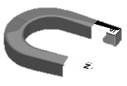 | ج |  | د | 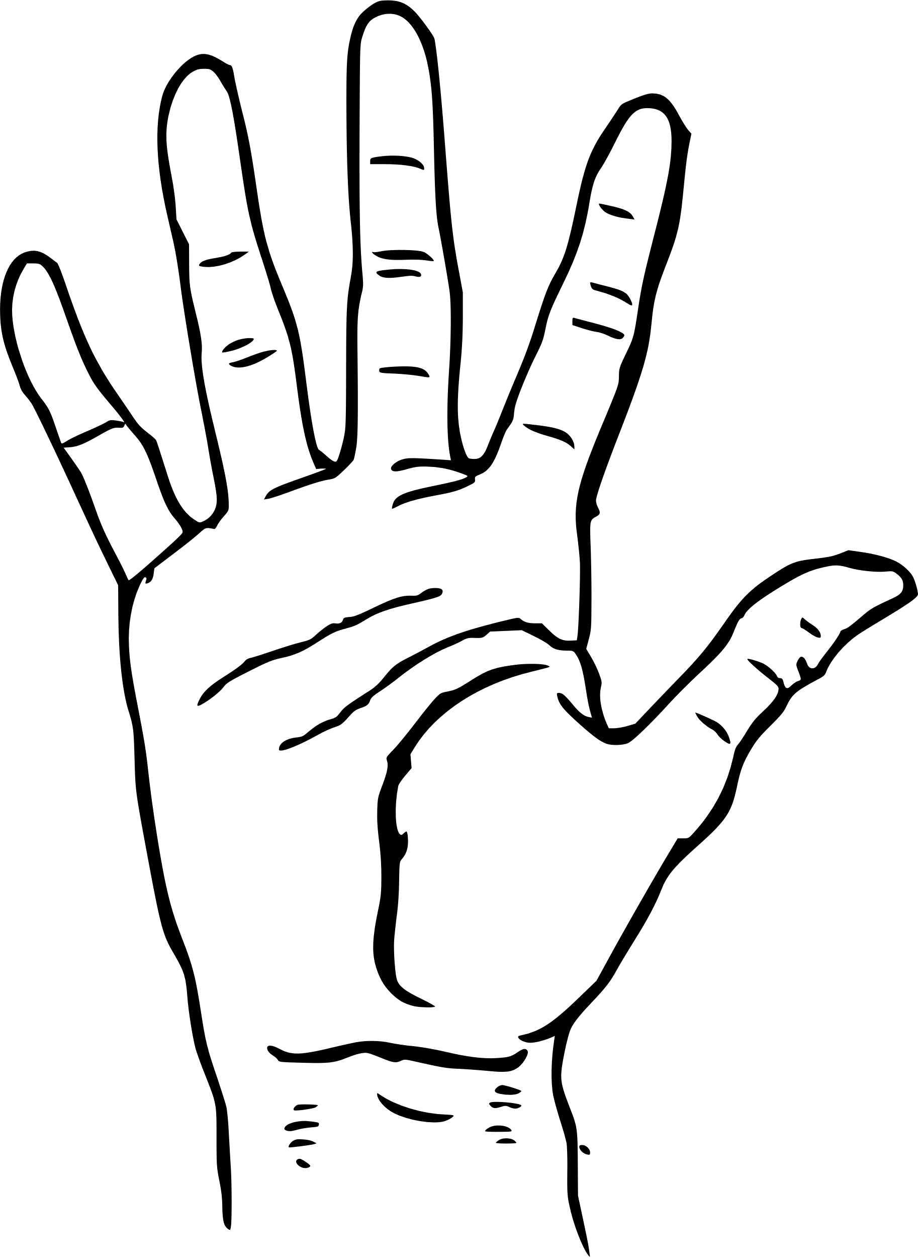
9- يمثل تحول الطاقة الكهربائية إلى ضوئية:
أ |  | ب |  | ج |  | د
10-يقاس الوزن بوحدة:
أ | الجرام | ب | نيوتن | ج | اوم | د | الجول
10
السؤال الثاني:
أ- ضعي المصطلحات التالية في مكانها المناسب:
20
( الكتلة – قانون حفظ الكتلة -التغير الكيميائي – الموقع – السرعة – الكهرباء – الكاشف)
1- (............................) مادة يتغير لونها مع وجود الحمض او القاعدة.
2- (............................) المسافة التي يتحركها جسم في زمن معين.
3- (............................) مقدار ما في الجسم من مادة.
4- (............................) الكتلة لا تزيد ولا تنقص في عملية اعداد المخاليط.
5- (............................) المكان الذي يوجد فيه الجسم.
6-(.............................) هي حركة الالكترونات.
7- (............................) تغير ينتج عنه مواد جديدة.
ب- ضعي علامة ( ) او ( ) امام العبارات التالية:
1 | وزني على القمر اقل من وزني على الأرض.
2 | الكهرباء الساكنة هي تراكم شحنات كهربائية.
3 | التفاعلات الماصة للطاقة تحتاج الى مصدر طاقة.
4 | الملح مركب ناتج عن تفاعل حمض وقاعدة.
5 | تزداد قوة الجذب مع زيادة الكتلة.
6 | تقاس القوة بوحدة النيوتن.
7 | تغلف اسلاك النحاس الموصلة للكهرباء بمادة الحديد.
8 | الاحتكاك قوة تعيق حركة الاجسام.
9 | يمنع تراكم الشحنات الكهربائية على الأجهزة الكهربائية في المنزل بتوصيلها بالأرض.
10 | العملية التي يتحول فيها السائل الى غاز تسمى الانصهار.

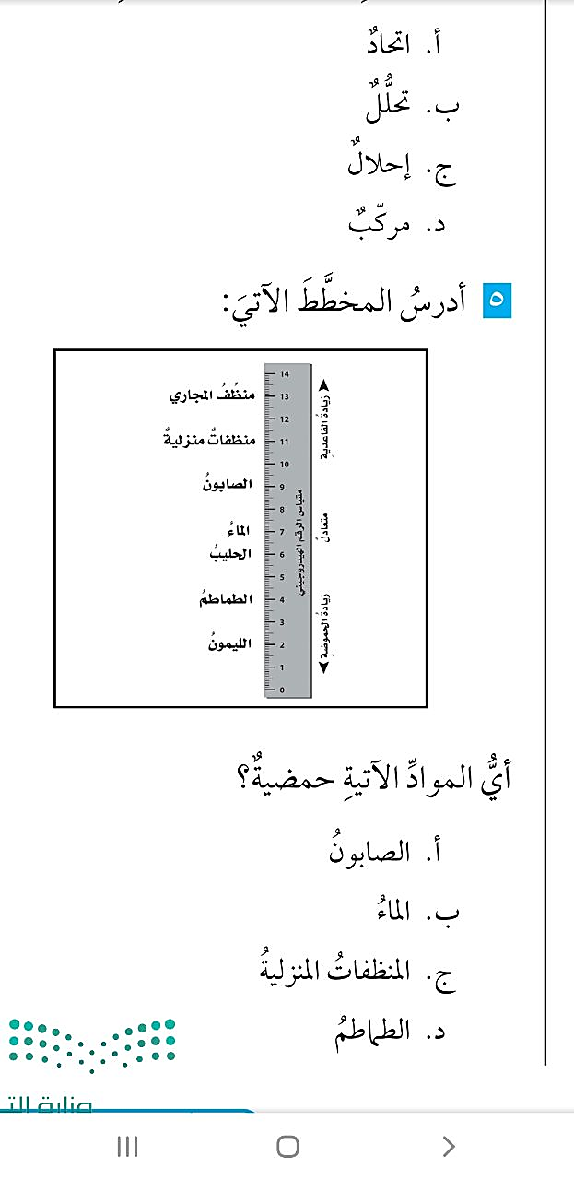

السؤال الثالث:
10
أ- أكملي الفراغات التالية:
1- الدائرة موصله على ............................ 2- الدائرة موصلة على.........................
3- نحتاج لإكمال الدائرة الكهربائية السابقة الى ................. ( مصباح – قضيب زجاجي – سلك – بطارية)

ب- صلي العمود ( أ ) بما يناسبه في العمود ( ب ):
( أ ) |  | ( ب )
1- المغناطيس | .............
2-قوى متزنة | ............. | طعمها مر وملمسها صابوني
3- المادة الغازية | ............. | مادة لها شكل محدد وحجم محدد.
4- المادة الصلبة | ............ | جسم له القدرة على سحب جسم اخر.
5-قوى غير متزنة | ............ | مادة ليس لها شكل محدد وحجم محدد.
6-الاحماض | ........... | 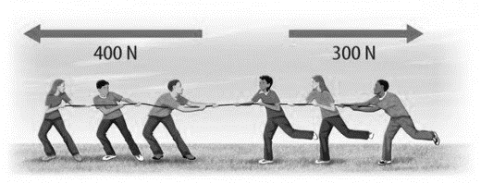
7-القواعد | ............. | طعمها لاذع وحارقة عند لمسها.

انتهت الاسئلة
دعواتي لكن بالتوفيق والنجاح
المعلمة: أمل الزهراني

